Activiteit | Categorie |  | Groep
Boeren tikkertje | Tikspelen |  | 3&4
Beschrijving activiteit |  | Plattegrond
De docent kiest 5 leerlingen uit die op de bank moeten zitten.  De boer is een tikker en een koe is een loper.  Het spel start, de eerste boer mag van de bank af en slaat op een mat of trommel en schreeuwt IK BEN DE BOER!!!  Nu weten alle koeien wie de tikker is.  Het doel van het spel is dat de boer een koe vangt. Dit doet de boer door een koe af te tikken.  Heeft de boer een koe afgetikt? Dan wordt de boer ook een koe en moet degene die is afgetikt op de bank gaan zitten. Er is dus telkens een nieuwe tikker.  Op de bank geldt een doorschuif systeem. Dat betekent dat de leerling die het langste op de bank zit weer in het veld mag als iemand af is. |  | 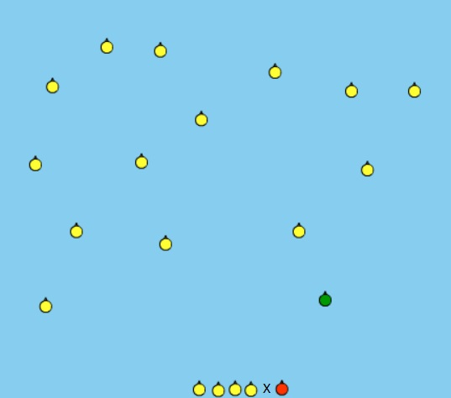  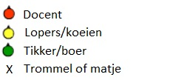
Regels |  | Differentiaties
- Als je als boer in het veld komt sla je op de mat of een trommel en schreeuwt ik ben de boer!  - Als je bent getikt moet je op de bank gaan zitten  - Als er iemand is getikt wordt de tikker een loper en komt er van de bank een nieuwe tikker  - Op de bank geldt een doorschuifsysteem dus netjes achteraan aansluiten |  | Makkelijker Lopers & moeilijker voor tikkers:  - veld groter maken  Makkelijker tikkers & moeilijker voor Lopers:  - veld kleiner maken
Doelen |  | Veiligheid
Motorische doelstelling:  Geen  Sociale doelstelling:  Ik wil dat aan het einde van het spel 2/3 van de leerlingen zich sociaal zo veilig voelt dat hij/zij zich kenbaar maakt als de nieuwe boer door zo hard te schreeuwen dat iedereen het hoort.  Cognitieve doelstelling:  Ik wil dat aan het einde van het spel de leerlingen het spel door hebben en dat het spel vloeiend door loopt. Het is namelijk een heel snel spel. |  | - verwijder banken en andere obstakels uit het speelveld of stel als regel dat de leerlingen niet op of over de materialen mogen lopen of klimmen  - als je ergens mee wilt trommelen of geluid maken gebruik dan alleen materialen die daarvoor bedoeld zijn, anders kunnen er kostbare materialen kapot gaan
Beweegproblemen met aanwijzingen |  | Materialen
BP:  Het is te moeilijk voor de tikker.  AW:  Maak het veld kleiner. |  | - 1 trommel of mat om op te slaan  - 1 bank waar de leerlingen op zitten als ze af zijn

